# 需求文档

**版本<2.0>**

修订历史记录

|  |  |  |  |
| --- | --- | --- | --- |
| **日期** | **版本** | **说明** | **作者** |
| <日/月/年> | <x.x> | <详细信息> | <姓名> |
| <8/10/2018> | <1.0> | <初始版本> | <谢文朗，戈峰，高语真，何乾坤，许家乐，郭泽荣> |
| <18/10/2018> | <2.0> | <精简版本> | <谢文朗> |
| <17/12/2018> | <3.0> | <最终版本> | <戈峰> |

1 概述: 本需求说明书编写目的是为清晰说明本小组开发的即时通信软件要实现的所有功能，使软件使用者和软件开发者能够建立起一定程度上的沟通，使系统设计员能够理解用户对于要实现功能的详细描述与要求，为保证描述没有二义性，促进理解效果，期冀达到用户的预期。

## 2 系统功能需求

2.1系统功能架构： 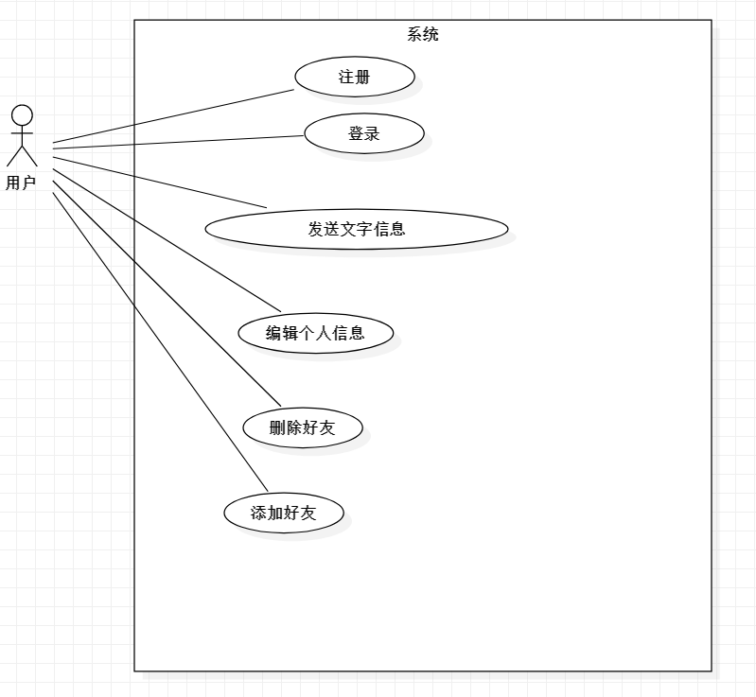

2.2 功能1：发送文字信息

2.2.1 用例图

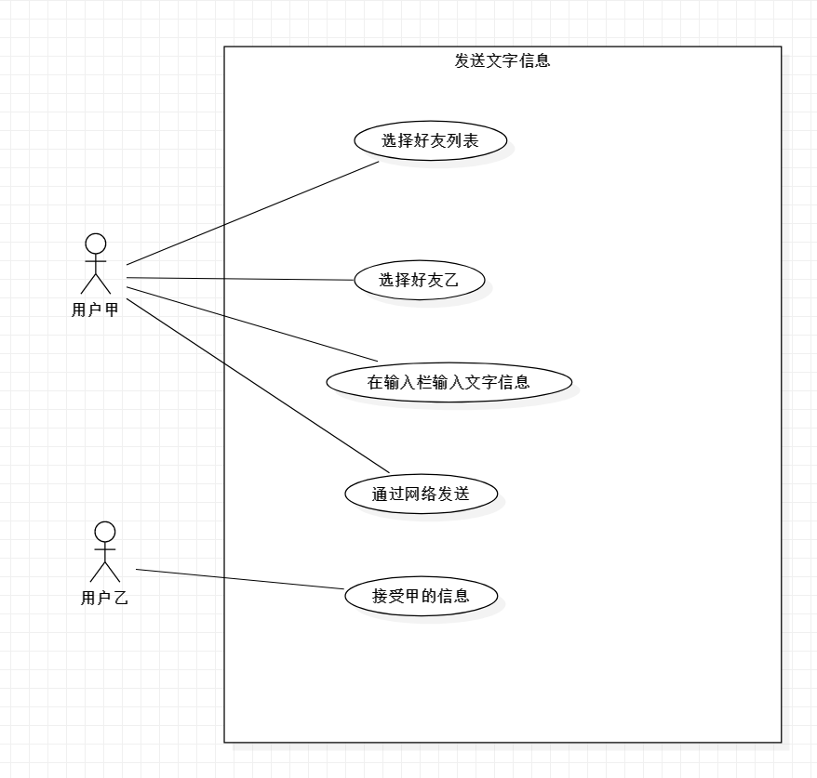

2.2.2 用例描述

2.2.2.1用例简要描述:

暂时只是支持发生文字信息，不支持发送表情包或者图片等等。

用户甲想要发送一段文字信息给用户乙，他需要先在好友列表里面找到用户乙，选择用户乙进入对话框。在对话框里面输入想要发送的文字，输入完成以后点击“发送”按钮。信息将会通过网络传入到用户乙的信息栏中。

2.2.2.2用例角色:

互为好友的用户甲和乙

2.2.2.3用例前置条件:

双方用户已经拥有软件并且与因特网取得连接。

2.2.2.4用例后置条件:

服务器启动成功

2.2.2.5用例事件流

基本事件流

1 用户选择好友列表

2 用户选择一个想要发送信息的好友

3 用户输入信息，点击发送

4 信息传输成功，好友成功接受。

5 返回用户信息传输成功。

备选事件流

1 用户选择好友列表

2 用户选择一个想要发送信息的好友

3 用户输入信息，点击发送

4 信息传输失败，好友接受失败。

5 返回用户信息传输失败。

6 请求用户检查本地网络连接

2.2.2.6用例非功能性需求:

保密性：保证用户发送的信息不被截取

安全性：保证用户发送的信息与接收方得到的信息保持一致。

2.2.2.7用例相关业务数据

目前只支持一次性发送250个文字（500个字符）

2.2.2.8用例相关人（描述该用例的提出者和讨论者）

谢文朗

2.2 功能2 注册

2.2.1 用例图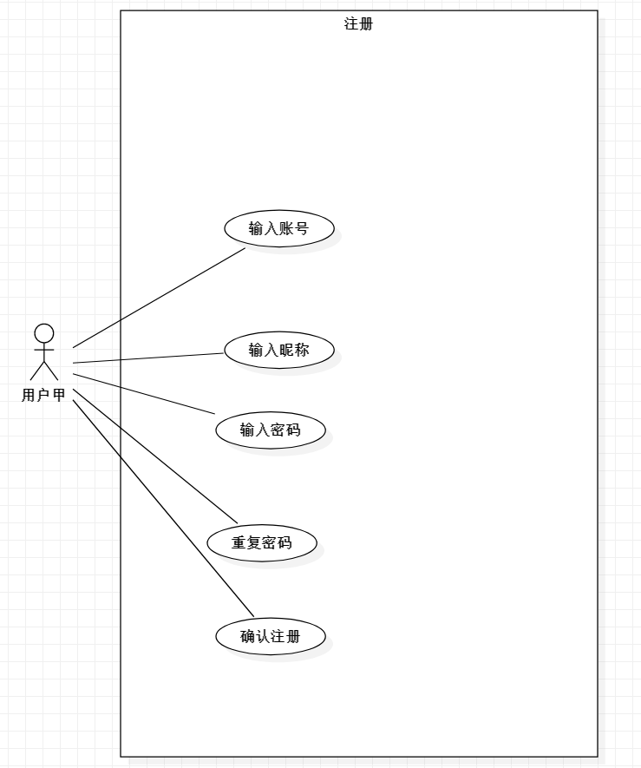

2.2.2 用例描述

2.2.2.1用例简要描述:

新用户在使用软件前必须进行的操作，注册完成后才能使用后续功能

2.2.2.2用例角色:

新用户甲，系统

2.2.2.3用例前置条件:

用户甲已经拥有软件并且与因特网取得连接。

2.2.2.4用例后置条件:

服务器启动成功

2.2.2.5用例事件流

基本事件流

1 用户输入账号

2 用户输入昵称

3 用户输入密码

4 用户重复输入密码

5 用户点击“确认注册”，注册成功

备选事件流

1 用户输入账号

2 用户输入昵称

3 用户输入密码

4 用户重新输入密码

5 用户重复输入密码

6 用户点击“确认注册”，注册成功

2.2.2.6用例非功能性需求:

保密性：用户密码除本人外任何人无法通过软件获得

2.2.2.7用例相关业务数据

用户账号必须是唯一的，无法重复

用户密码大于六位

用户昵称可以重复

2.2.2.8用例相关人（描述该用例的提出者和讨论者）

谢文朗

2.2 功能3 登录

2.2.1 用例图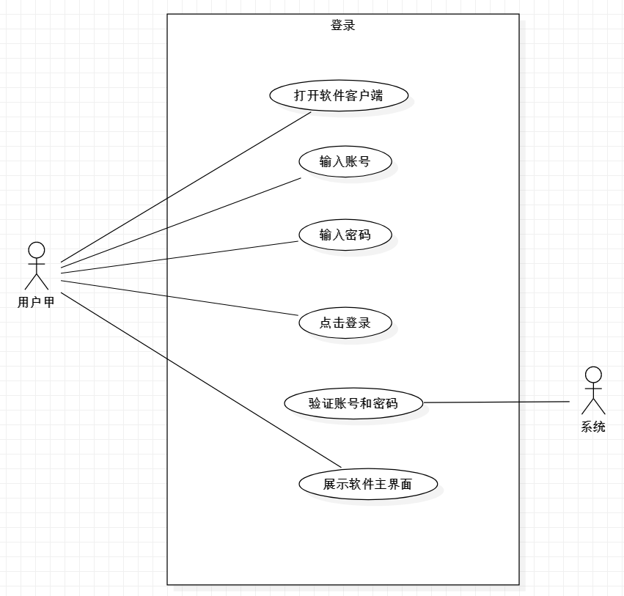

2.2.2 用例描述

2.2.2.1用例简要描述:

用户发生信息前必须进行的一项操作，必须输入正确的账号和密码才能登录成功。

2.2.2.2用例角色:

新用户甲，系统

2.2.2.3用例前置条件:

用户甲已经拥有软件并且与因特网取得连接。

用户甲拥有已经保存于服务器的账号

2.2.2.4用例后置条件:

服务器启动成功

2.2.2.5用例事件流

基本事件流

1 用户打开软件客户端

2 用户输入账号和密码

3 系统验证账号和密码

4 登录成功并且展现软件主界面

备选事件流

1 用户打开软件客户端

2 用户输入账号和密码

3 系统验证账号和密码

4 系统返回账号和密码错误

5 用户重新输入账号和密码，重新登录

6登录成功并且展现软件主界面

2.2.2.6用例非功能性需求:

保密性：用户在输入密码时所有的输入都由打黑圈圈进行展示

2.2.2.7用例相关业务数据

每个客户端只支持一个用户使用

2.2.2.8用例相关人（描述该用例的提出者和讨论者）

谢文朗

2.2 功能4 添加好友

2.2.1 用例图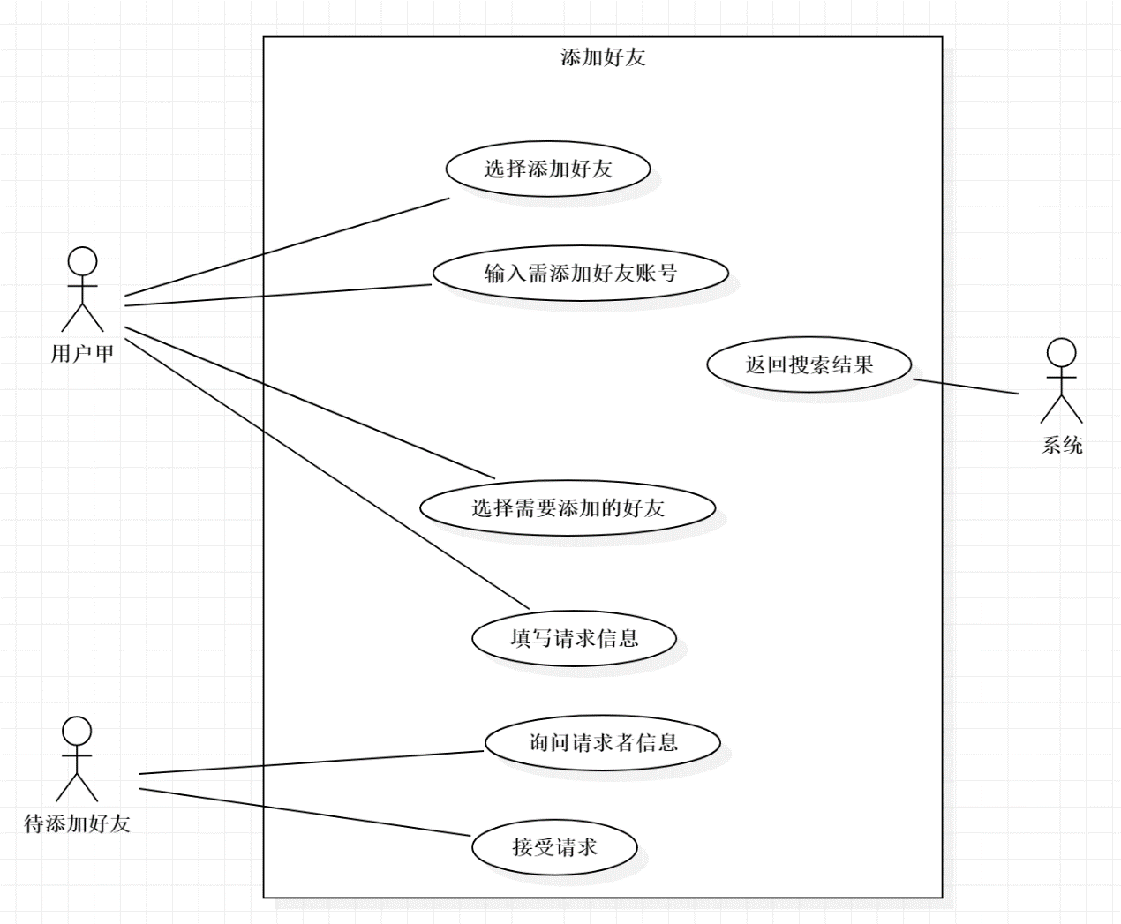

2.2.2 用例描述

2.2.2.1用例简要描述:

用户添加现实中有联系的好友，以便好友间可以在软件随时联系和沟通。

2.2.2.2用例角色:

新用户甲，待添加好友，系统

2.2.2.3用例前置条件:

用户甲已经拥有软件并且与因特网取得连接。

用户甲知道需要添加好友的账号

2.2.2.4用例后置条件:

服务器启动成功

2.2.2.5用例事件流

基本事件流

1 用户打开添加好友界面

2 用户输入待添加好友账号

3 系统返回搜索结果

4 用户选择需要添加的好友

5 用户填写请求信息

6 待添加好友接受请求

备选事件流

1 用户打开添加好友界面

2 用户输入待添加好友账号

3 系统返回搜索无效结果

4 用户重新输入账号

3 系统返回搜索有效结果

4 用户选择需要添加的好友

5 用户填写请求信息

6 待添加好友询问请求者信息

7 用户继续发生请求

8 待添加好友拒绝添加请求者为好友

2.2.2.6用例非功能性需求:

保密性：系统在返回搜索结果时，仅仅返回搜索账号的昵称和账号，不包括密码等隐私信息

有效性：用户发送的请求和请求信息不会消失，待添加好友必须准确且有效返回特定用户

2.2.2.7用例相关业务数据

每次搜索只支持一个账号

2.2.2.8用例相关人（描述该用例的提出者和讨论者）

谢文朗

2.2 功能5 删除好友

2.2.1 用例图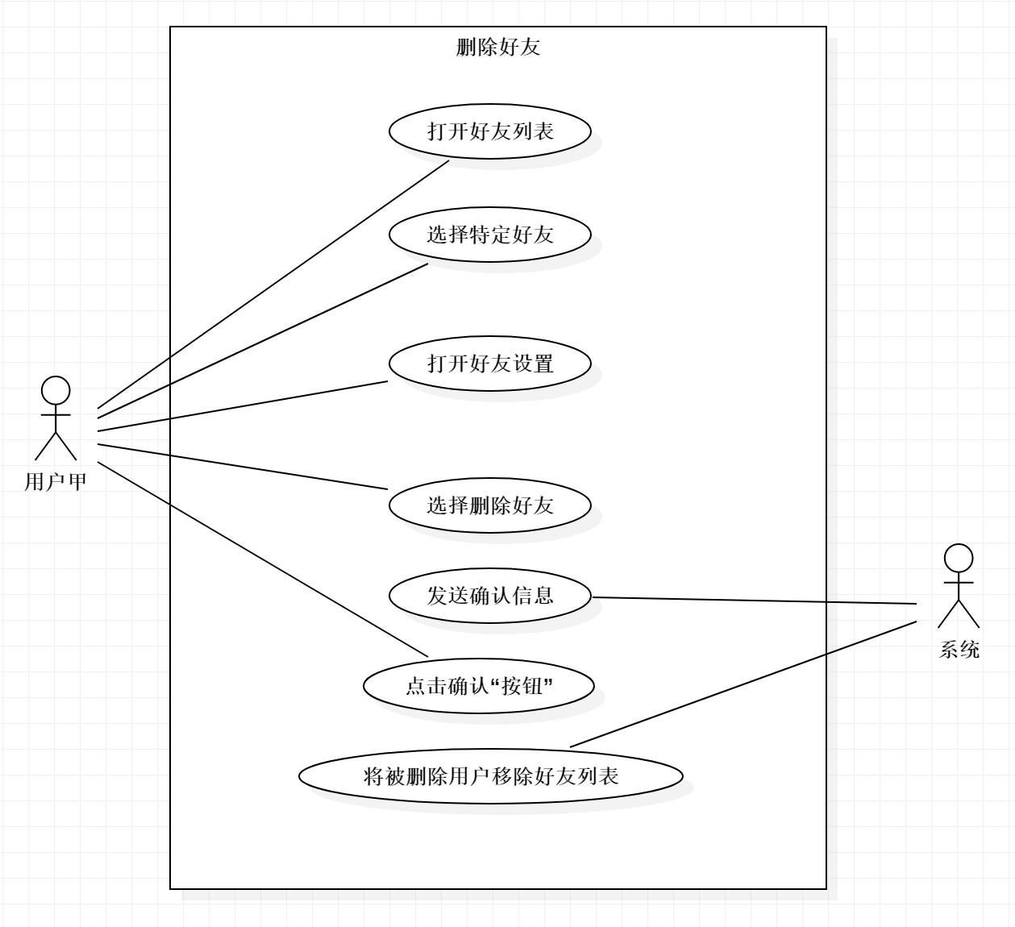

2.2.2 用例描述

2.2.2.1用例简要描述:

用户想要删除不再联系的好友，或者移除对用户进行骚扰的好友

2.2.2.2用例角色:

用户甲，系统

2.2.2.3用例前置条件:

用户甲已经拥有软件并且与因特网取得连接。

用户甲已经添加了要删除用户为好友

2.2.2.4用例后置条件:

服务器启动成功

2.2.2.5用例事件流

基本事件流

1 用户打开好友列表

2 用户搜索需要删除的好友并且选择他

3 用户选择删除好友操作

4 系统发出确认提示

5 用户点击确认删除好友

6 删除好友成功，系统将其好友移出好友列表

备选事件流

1 用户打开好友列表

2 用户搜索需要删除的好友并且选择他

3 用户选择删除好友操作

4 系统发出确认提示

5 用户取消删除好友

6 系统不执行删除好友操作，回到好友设置列表

2.2.2.6用例非功能性需求:

系统必须发出确认提示，展示需要删除的用户的基本信息，防止用户误操作导致严重后果。

2.2.2.7用例相关业务数据

每次删除对应一个账号

2.2.2.8用例相关人（描述该用例的提出者和讨论者）

谢文朗

## 3 系统非功能需求

1、高可扩展性2、高可靠性3、性能需求4、可维护性5、对技术也业务的可适应性6、异步7、安全

## 4 系统接口

发送消息，接受消息，监听消息

### 5 术语表

### 6 附录